TẠO BÀI HÁT TIẾNG ANH CHO HỌC SINH
ÔN TẬP BÀI HỌC NHANH VỚI GEMINI
Tác giả: Hoàng Thị Ánh Duy

Quy trình 3 bước:
- Bước 1: Vào Gemini, dán hình chụp bài học trong sách vào khung chat (Chỗ này thì để mode Nhanh/Fast là đủ, không cần Tư duy/Thinking) và nhập prompt sau rồi enter:
"Dựa trên bài học này, hãy soạn một bài hát tiếng Anh dành cho thiếu nhi ngắn để học sinh ôn tập nội dung bài học "
=> Gemini sẽ soạn lời bài hát dựa theo nội dung bài học cho bạn

Ví dụ: Unit 20 - Tiếng Anh 4

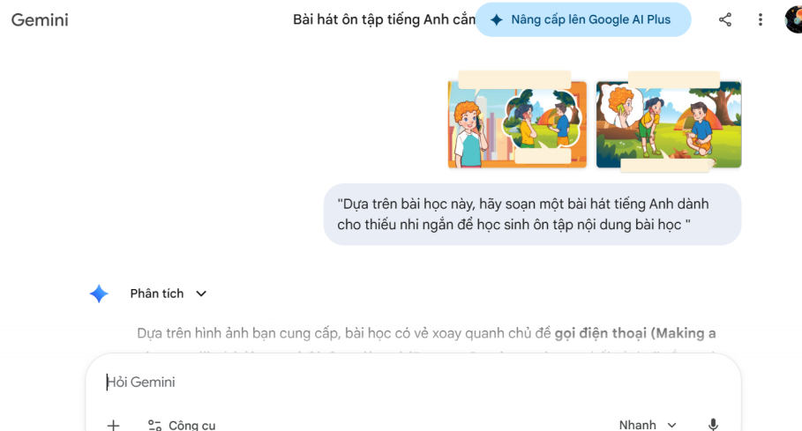
🎵 THE CAMPING CALL 🎵
(Verse 1) Ring, ring, ring! Hello, hello! What are you doing? Do you know? I am calling, Calling you. Tell me, tell me, What’s the view?
(Verse 2) Ring, ring, ring! Hello, hello! We are camping, Here we go! I am talking, On the phone. He is lighting Fire alone!
(Chorus) What are you doing? What is he doing? Having fun at camp today! What are you doing? What is she doing? Let’s all shout: "Hooray!"
- Bước 2: Sau khi đã có lời bài hát, copy toàn bộ lời, chỗ khung chat, bấm vào Công cụ/Tools và chọn Tạo nhạc/Create music, chọn mode Tư duy/Thinking để tạo bài nhạc dài 3 phút, sau đó nhập prompt sau rồi enter:
"Tạo bài nhạc với lời sau, yêu cầu vui tươi, lời rõ, chậm vừa phải: [dán lời bài hát vừa tạo ở đây]"
=> Chờ một chút Gemini sẽ tạo bài nhạc theo đúng phong cách bạn yêu cầu.
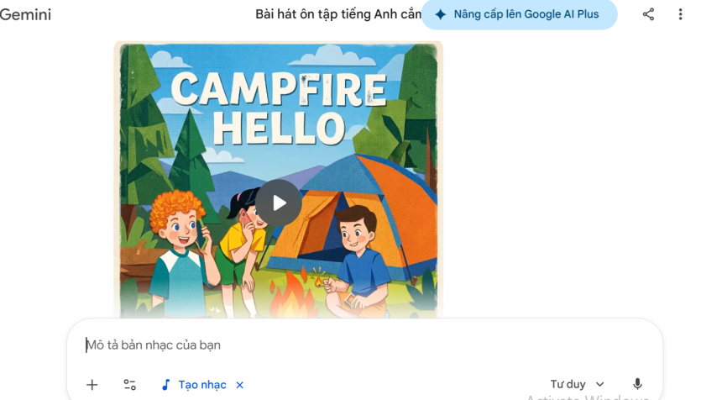
- Bước 3: Sau khi có sản phẩm, nghe lại để kiểm tra xem có sai sót gì không. Nếu ổn rồi thì có thể download (Gemini cho phép tải về dạng file mp3 hoặc file mp4 (có hình minh hoạ))

Ma QR file mp4
Ưu điểm của cách này là:
- Hoàn toàn miễn phí, ngay cả tài khoản gmail free cũng có thể tạo được nhiều bài mỗi ngày (khi nào chạm limit thì đợi sang hôm sau là tạo được tiếp), khỏi đăng ký lằng nhằng và nhiều nút bấm.
- Dễ sử dụng (so với Suno) vì chỉ 2 prompt là xong, và giao diện cũng đơn giản.
- Mặc dù sách giáo khoa cũng có sẵn bài hát nhưng mỗi Unit chỉ có 1 bài và không phải Lesson nào cũng có, dùng cách này thì thầy cô sẽ được tự do tạo bài hát theo Lesson mà mình muốn.
- Có thể áp dụng đối với tất cả các môn học.

